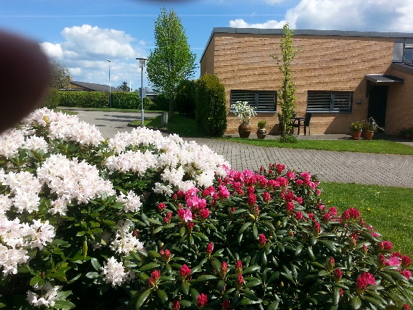
Andelsboligforeningen SOLDALEN SYD,
Soldalen 9 – 23 Gårslev. 7080 Børkop
www.soldalensyd.dk
HUSORDEN

Fællesskabet
Andelsboligforeningen Soldalen Syd sigter efter beboersammensætning, som rummer mangfoldighed, aldersfordeling og alsidighed, og hvor fællesskab kan til- eller fravælges i gensidig respekt og forståelse for hinanden.
Forhaver
Lige siden opførelse af Soldalen Syd 2004 har der været enighed om, at forhaverne skal fremstå med et enkelt og overskueligt helhedspræg. Foreningen har valgt at plante én søjlebøg ved hvert hus. Det er foreningens opgave at vedligeholde disse træer, ligesom det er en foreningsopgave at gødske og slå græsset i forhaverne. Øvrig beplantning må kun foretages i flytbare krukker.
Evt. ændring af flisebelægning kan ske på andelshaverens regning efter aftale med den siddende bestyrelse.
Baghaver
De enkelte andelshavere kan disponere over areal på 3 meter fra husmuren til privat haveanlæg. Beplantning og opsætning af hegn skal ske med skyldig hensyntagen til naboer og til græsslåning. Opsætning af espalier, hegn m.v. må ikke beskadige bygningen.
Større projekter og omlægning af haveanlæg skal ske efter aftale med den siddende bestyrelse.
Fællesarealer
Foreningens fællesarealer kan frit benyttes af foreningens andelshavere og deres gæster under skyldig hensyntagen til øvrige beboere.
Trailere kan placeres ved skel mod nord bag hus nr. 16
Vedligehold af beplantning og hæk i skel mod foreningens naboer fx mod øst påhviler nærmeste beboer i Soldalen. Dette arbejde er dog en foreningsopgave, når en andelshaver på grund af alder, helbred eller af anden grund ikke er i stand til at udføre arbejdet.
Nyplantning eller opsætning af hegn i skel er en foreningsopgave og skal altid besluttes i samråd med bestyrelsen og berørte naboer.
Det er en foreningsopgave at gødske det store fællesareal midt i bebyggelsen.
Bålpladsen
Bålplads og havebord står til rådighed for Soldalens andelshavere. Brugere har ansvar for at holde pladsen ryddelig.
Grene i passende længde til bål Sct. Hansaften kan stables ved bålpladsen. Kvas, mindre grene og andet haveaffald kan afleveres på Genbrugspladsen i Børkop.
Fælleshuset
Udgiften til el, vand og varme, øvrige driftsomkostninger og vedligehold er fællesudgifter og betales af foreningens kasse.
Fælleshuset rengøres på skift hver måned af beboere, som har kræfter og helbred til at deltage i en turnus.
Køleskab i salen er forbeholdt lejere af lokalet.
Soldalens andelshavere har fortrinsret til leje af gæsteværelse og sal. Reservation sker i mappe fremlagt i køkkenet.
Intern udlejning
Herved forstås udlejning til egne arrangementer for andelshavere i Soldalen Syd og deres familie. Lejere skal være ude kl. 10.00 på afrejsedagen gældende for salen og værelset.
Prisen ved intern udlejning udgør i 2025:
Værelse: 75,- kr. pr. overnatning
Sal: 100,- kr. pr. døgn
Det påhviler lejere at aflevere lokalerne rengjorte.
Ekstern udlejning af fælleshuset
Ekstern reservation af fælleshuset og /eller værelset skal aftales med den af bestyrelsen valgte ansvarlige for ekstern udlejning. Arrangementer i fælleshuset skal være afsluttet senest kl. 24:00.
Salen kan tidligst reserveres inden for en tidshorisont på 2 måneder. Værelset kan tidsligst reserveres inden for en tidshorisont på 14 dage. Eksterne lejere skal være ude kl. 10.00 på afrejsedagen gældende for salen og værelset.
Det påhviler lejere at aflevere lokalerne rengjorte.
Pris ved ekstern udlejning:
Værelse: 225,- pr. overnatning
Sal: 500,- pr. døgn
Græsslåning og snerydning
Hvert år indgår bestyrelsen aftale med person eller entreprenør, der mod betaling påtager sig arbejdet med græsslåning af forhaver og fællesarealer samt snerydning.
Er aftalen indgået med andelshaver i Soldalen, stiller foreningen traktor med nødvendige redskaber til rådighed. Kun græsarealer, hvor der er uhindret adgang med havetraktor, er omfattet af aftalen.
Arbejdsdage
Er der lidt større opgaver, der skal løses, kan der indkaldes til arbejdsdag. Deltagelse er helt frivillig, da der til enhver tid vil være stor forskel på, hvad de enkelte andelshavere kan bidrage med. Større opgaver så som reparation af bygninger og haveanlæg udførtes af fagfolk efter indhentet tilbud.
Den årlige generalforsamling fordeler opgaver, som kan udføres af frivillige.
Foreningen er vært med let forplejning ved arbejdsdage.

Gaver
Foreningsgaver
Nye andelshavere bydes velkommen i Soldalen Syd med en blomsterhilsen.
Bestyrelsesmedlemmer, der udtræder af bestyrelsen, anerkendes med blomst.
Private frivillige gaver. Vejledende prisniveau er 20 kr. pr. person i forbindelse ved:
- runde fødselsdag
- halvrunde fødselsdage
- sølvbryllup
- guldbryllup
- Opmærksomhed i forbindelse med dødsfald er en privat sag.
Derudover står det den enkelte andelshaver frit for at give en større eller anden gave.
Prisniveau for private gaver er 100,- kr. pr. person ved invitation til:
- runde fødselsdage
- halvrunde fødselsdag
- sølvbryllup
- guldbryllup
Derudover står det den enkelte andelshaver frit for at give en større eller anden gave.
Interesseliste
Bestyrelsen fører en uforpligtende interesseliste over personer, som viser interesse for at blive andelshaver i Soldalen Syd
Garagen ved fælleshuset
Foreningens haveredskaber, højtryksrenser m.v. er til rådighed for andelshaverne.
Renovation
Ved hvert hus er der placeret en beholder til restaffald og til organisk affald. Vejle Kommune tømmer beholderen hver anden uge. Årlig tømningsplan kan hentes på www.vejle.dk/borger/mit-liv/affald-og-genbrug
Ved garagen er der placeret 3 store containere til genbrugsmateriale i form af henholdsvis pap, papir og plast/ metal. Vejle Kommune tømmer hver måned.
Kun de her nævnte genbrugseffekter kan afleveres på pladsen.
Udgiften til renovation er inkluderet i huslejen og betales over foreningens kasse.
Husdyr
Husdyr så som hund, kat og fugle er tilladt i Soldalen under skyldigt hensyn til øvrige beboere mht. støj, opsamling af ekskrementer m.v. Hunde skal føres i snor..
Indholdet i denne husorden kan med simpelt flertal ændres på generalforsamling.
Således vedtaget på generalforsamling 20. marts 2025

